Klasa 4b

Temat: Zasada równowagi . „W kosmosie. O wielkiej planecie i małych meteorytach”.

Cele lekcji.
Uczeń:
- wyjaśnia pojęcie kompozycji zrównoważonej na podstawie przykładów wizualnych
- opisuje właściwości elementów wizualnych (kolor)
- wskazuje w wybranych dziełach najcięższe elementy kompozycji
- podejmuje działania twórcze w których wykorzystuje wiadomości dotyczące zasady równowagi w malarstwie

Drodzy uczniowie.

Zapoznajcie się z przygotowanym przeze mnie materiałem przedstawiającym zasadę równowagi w malarstwie.

Na platformie epodręczniki.pl przeczytajcie „Zasada równowagi w malarstwie”

Waszym zadaniem na dzisiejszej lekcji będzie wykonanie pracy malarskiej:
na czarnej lub granatowej kartce wykonajcie, za pomocą farb, kredek, pasteli,
pracę przedstawiającą kosmos z zachowaniem zasad równowagi. Pamiętajcie, że macie ciemne tło, więc planety i meteoryty powinny być namalowane w jasnych barwach.
Zamieszczam kilka zdjęć prac plastycznych jako przykłady:

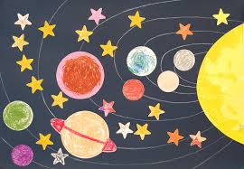

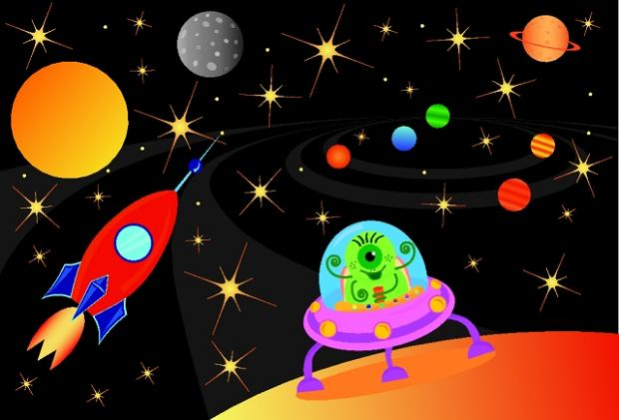

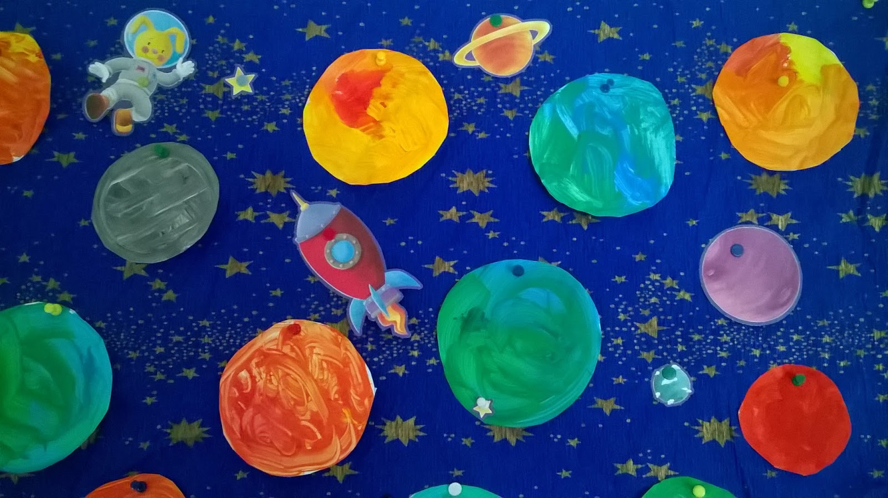

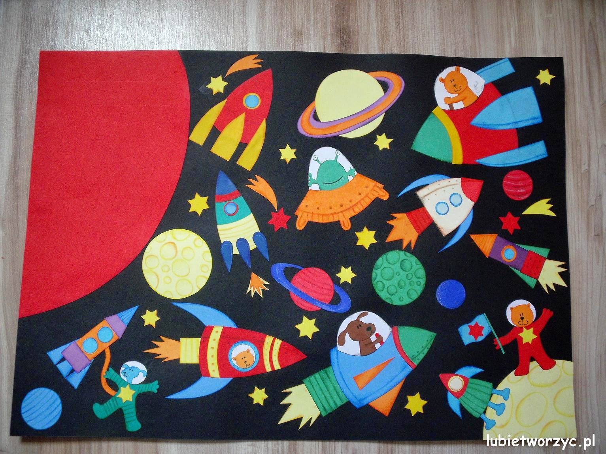

Na prace czekam do przyszłego poniedziałku.

Życzę owocnej pracy i miłej zabawy. W razie pytań służę pomocą.

Zdjęcia gotowych prac wysyłajcie na nr tel. 605 280 830 lub na maila kimbona@vp.pl

Ps. Chciałabym wykonać z wami pracę z plasteliny, napiszcie proszę czy nie będzie z tym problemu.

